Возможности CRUD:
1. Создание задач
- Пользователь вводит название, описание и срок выполнения задачи.
- Кнопка "Добавить задачу".
- 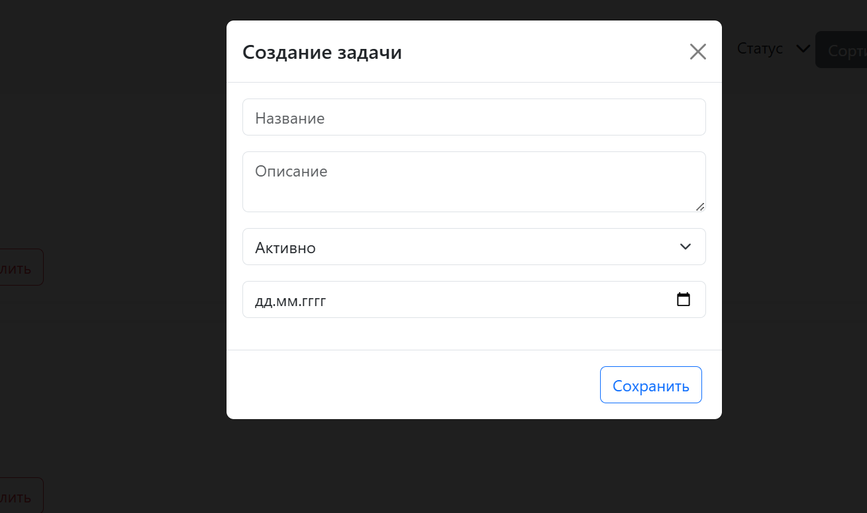
2. Чтение задач
- Все созданные задачи отображаются в виде списка на главной странице.
- Каждая задача должна содержать название, описание, срок выполнения и статус (выполнена, в процессе, не выполнена).
- 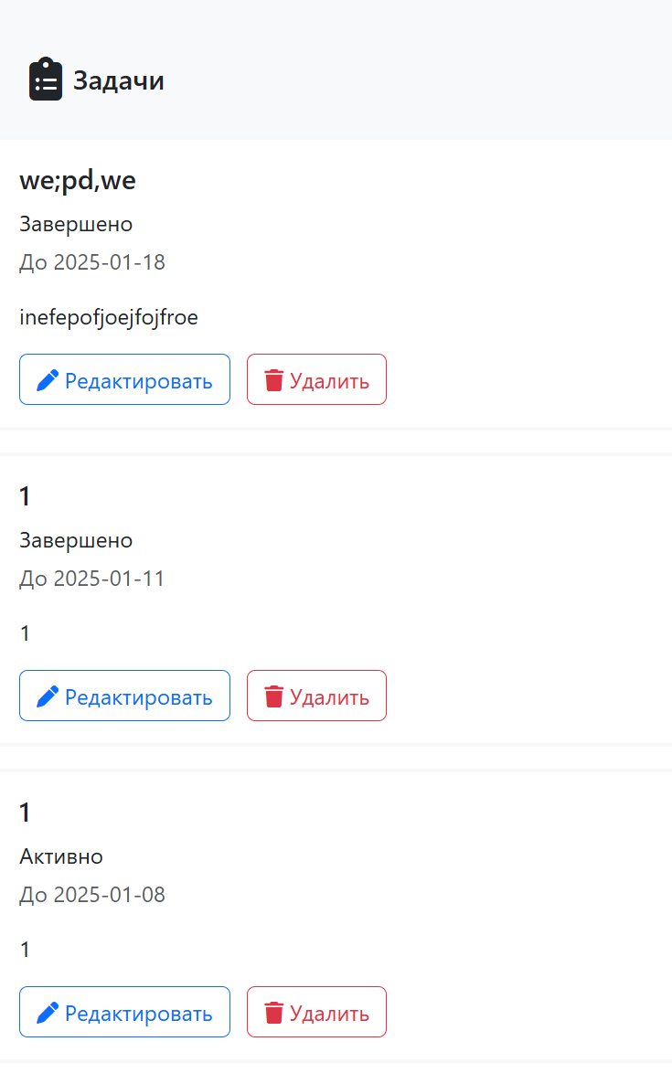
3. Обновление задач
- Кнопка "Редактировать" рядом с каждой задачей для изменения названия, описания и срока.
- Форма редактирования открывается в модальном окне.
- 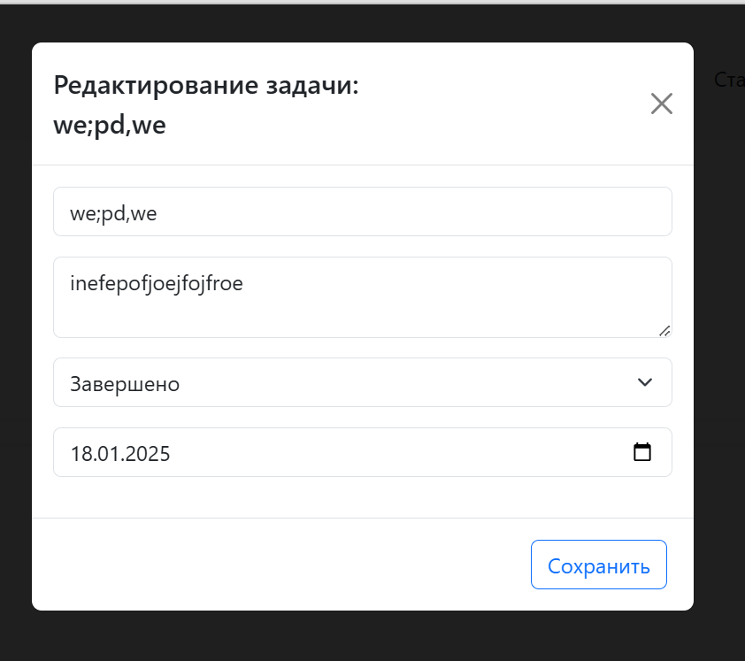
4. Удаление задач
- Кнопка "Удалить" рядом с каждой задачей.
- 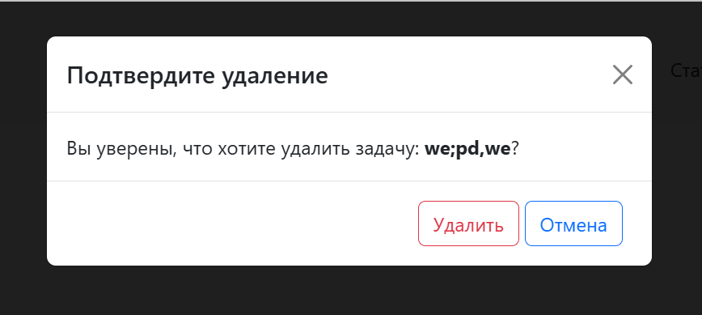
5. Сортировка задач
- Выпадающий список или кнопки для сортировки по дате создания и алфавиту.
- 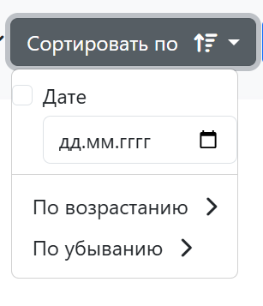
6. Фильтрация задач
- Фильтры по статусу: все, выполненные, невыполненные.
- 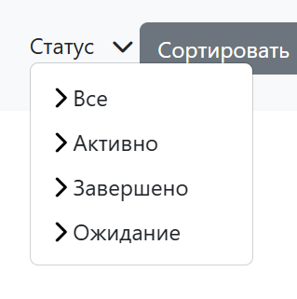
7. Статусы задач
- Возможность изменять статус задачи через выпадающий список (выполнена, в процессе, не выполнена).
- 